行政院及所屬各機關出國報告
(出國類別：實習)

分光分析儀操作與維修技術實習

服務機關：中央造幣廠
職稱姓名：
鎔軋工場主 任 周盛商
鎔軋工場工程師 王能敏
鎔軋工場鎔鑄組技術員 周龍期
赴派國家：德國
出國期間：九十八年七月三十日至八月八日
報告日期：九十八年十月十六日
摘 要

火花發射光譜儀(Optical Emission Spectrometer)一般又稱：「光譜分析儀」，簡稱分光分析儀或OES。此儀器係電腦控制，藉由火花激發方式，在真空或保護氣體的保護下同時分析多種元素，做為金屬材料之定量分析用，可一次快速精密地獲得樣品中所有元素成份。應用於金屬材料分析，為一種快速方便的分析儀器。
本廠為國內惟一生產流通硬幣之工廠，幣材成份品質控管非常重要。本次購入之新型分光分析儀設備，其軟體功能更強，分析樣品可更多元化，對幣材及相關材料可提供完整控管及服務。
職等此次奉派赴設備製造廠德國Bruker Elemental GmbH公司實習，內容包括儀器介紹、軟體及硬體操作實習以及工廠參觀，對新設備之操作及維修技術更多熟習，獲益良多。
目次
- 目的………………………………………………………………… 3
- 過程………………………………………………………………… 4
- 心得………………………………………………………………… 5
  - 分光儀原理………………………………………………… 5
  - 分光儀結構………………………………………………… 6
  - 軟體操作…………………………………………………… 7
    - 檢量線製作……………………………………………… 7
    - 校正……………………………………………………… 16
  - 維修保養…………………………………………………… 17
    - 儀器操作軟、硬體功能………………………………… 17
    - 簡易保養程序…………………………………………… 17
    - 調整入口狹縫入射光最佳位置………………………… 18
    - 分光儀緊急停電開關機處理步驟……………………… 18
    - 其他要點………………………………………………… 19
- 建議事項…………………………………………………………… 20
- 目的
本廠為國內惟一生產流通硬幣之工廠，鎔軋工場鎔鑄組為生產之第一道次，包含配料、熔錬、連續鑄造生產鑄片等，為達成份均一品質穩定目的，幣材成份品質控管非常重要。鎔鑄組20多年前即具備分光分析儀設備，可提供快速之成份分析，俾作生產必要之成份調整。惟此設備已使用多年，且分析成份範圍受限，遂經獲准購入新型之分光分析儀設備，其軟體功能更強，分析樣品可更多元化，對幣材及相關材料可提供完整控管及服務。
分光儀係電腦控制，藉由火花激發方式，在真空或保護氣體的保護下同時分析多種元素，做為金屬材料之定量分析用，可一次快速精密地獲得樣品中所有元素成份。應用於金屬材料分析，為一種快速方便的測試儀器。
操作人員須了解設備設計之原理、熟悉設備軟體操作及設定之外，還需確實保養機台，才能使設備充分發揮其功效。
- 過程
為對新設備多加瞭解，學習操作及維修技術，職等奉派赴設備製造廠德國Bruker Elemental GmbH實習。該廠位於德國西北方卡爾卡市（Kalkar）。職等經過約16小時的飛行後抵達荷蘭國際機場，轉搭地鐵至德國境內，再由設備商業務經理Heiner Hofmann載至目的地。
在此次訓練期間由該公司的實驗室展示及應用經理Martin Tilleman主持，安排硬體操作保養與軟體應用等多項課程。
此次研習課程，主要訓練主題如下：
- 參觀原廠各製造部門瞭解儀器生產流程
- 儀器本體介紹
- 儀器週邊設備介紹
- 每日例行保養訓練
- 清潔激發台訓練
- QMatrix 軟體操作訓練
- 清潔入光鏡頭之維修訓練
- 標準化校準之操作訓練
- 檢量線及標準樣品建立之操作程序
- 介紹迴歸曲線軟體及檢量線如何選取
- 測試分光儀最佳之 profiling 位置之操作訓練
- 檢視及測試本廠訂購之設備
- 討論及議題意見交換
- 心得
實習心得，將就分光儀原理、分光儀結構、軟體操作、維修保養等分述如下：
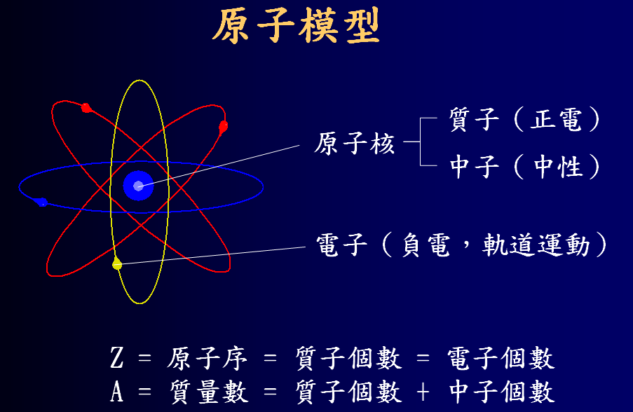
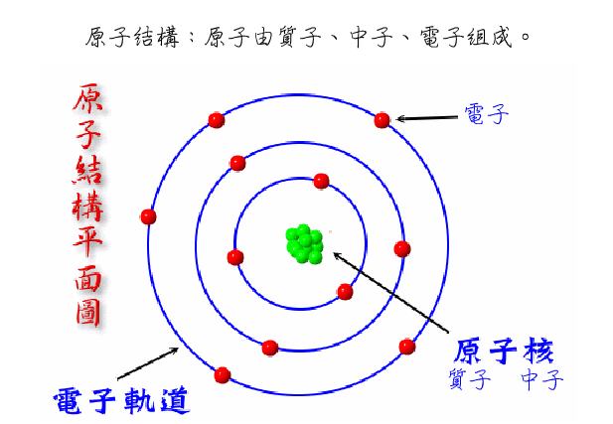
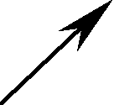
- 分光儀原理
地球上的所有物質都是由元素或元素的化合物所組成，元素最小的單位稱為原子，每一種元素其原子序不同，代表著不同的原子結構。原子是由原子核和圍繞在外相當數目的電子所組成，原子的中心為原子核，內含質子和中子，原子核外有電子，像行星繞太陽一樣，循著一定軌道繞著原子核旋轉，每個電子在特定的軌道上都具有特殊的能階，因此電子在各軌道上躍遷或彈跳出整個原子結構時，也就牽扯到了能量的變化。在正常的情況下，原子核外軌道上的電子帶負電，受原子核內帶正電的質子吸引，這種吸引電子，使其不離開原子範圍的力量，稱為束縛能，又稱結合能。原子中，在不同軌道上的電子具有不同的束縛能，內層軌道的電子束縛能較大，外層較小。假如對電子給予一強大的能量，使原子軌道上的電子獲得能量，脫離原子核的束縛而成為自由電子，而使電子成為帶正電的離子，這種作用就叫做游離；假如軌道電子所獲得的能量，不足以使其擺脫原子核的束縛，只能從低能軌道躍遷至高能軌道，這種作用稱為激發。處於激發態的原子是不穩定的，它很快會自發地回到自己原來的狀態，並將多餘的能量以光子的型式釋放出來。在分光儀是使用所謂的火花放電（SPARK）方式，來給予能量激發出光譜，給予能量迫使外層電子逸出到下一軌道，當電子再返回原軌道時，就會逸出能量即為所謂光譜，因每一元素之原子序不同也就是原子結構不同，所以所逸出之光譜亦不同。
一般光譜是使用波長來區分，在分光儀中一般所使用之波長介於 110 nm到800 nm之間。
強大能量
電子
交互作用
原子
自由電子
電子游離示意圖
正離子
強大能量
電子
交互作用
原子
電子激發示意圖
激發態原子
- 分光儀結構
電 腦
鎢棒
集光鏡
分光室系統
入口狹縫
分光柵
出口狹縫
光電倍增管
本體電子系統
激發源系統
分光儀基本結構示意圖
金屬樣品經樣品切割機處理後，置入分光儀激發檯，以鎢棒作為陽極，使用電擊火花放電方式，使金屬樣品表面與陽極產生間歇性放電，激發出光源，光源進入分光室後，首先經過一透鏡(集光作用)，再進入一入口狹縫，入口狹縫阻隔了散射的光線，只讓主光源進入。主光源通過入口狹縫後射至分光柵；分光柵作用類似三稜鏡，光源到達分光柵時會折射出不同的光譜線。每個元素光譜線波長不同，光譜線入射角度不同，所以折射出來的角度亦不相同，可藉此將不同元素的光譜線分離出來。光譜線分離之後，在不同元素波長折射點架設出口狹縫，只讓特定元素光譜線通過，其他光譜線則阻擋。於出口狹縫後方架設光電倍增管，此光電倍增管的作用有如太陽能電池，目的為收集並增加特定元素的電子數，再將電子數轉變為電的信號，此信號的累積經電子電路系統轉換為一數值，此數值即稱為強度，再將此強度數值送到電腦，經計算可換算出濃度(成分)。
在一般常用的光譜中，某些波長的光譜會在大氣中被吸收，造成分析上的不穩定，為解決此問題，所以使用抽真空來隔絕空氣。另外在激發時，需提供氬氣Ar，用以隔絕空氣及穩定激發。
- 軟體操作
一般分光儀搭配電腦使用，電腦的作用在於將測得的強度數值計算轉換成成分濃度百分比。轉換計算的資料，稱為分析資料。
分光儀檢量及校正之設定最為重要，即檢量線的製作、及標準化校正，分述如下：
  - 檢量線製作：
樣品在做樣品分析前須先以已知成份(濃度)且附有成份証明的試片，也就是標準試片，製作各種檢量線。將濃度不同比例之標準試片放入分光儀中測試，可得到強度，再以此強度數值在直角座標中，繪出各個點，再利用數學方式計算，歸納繪出最接近這些點的曲線，這曲線就稱之檢量線（如下圖）。

在合金中當然不只一個元素，所有欲分析之元素均需製做檢量線，而且在不同的合金中(相同Base如鐵基合金、銅基合金、鋁基合金…)，均需各製一組檢量線，因為合金元素組成不同，彼此光譜會互相干擾，所謂基底效應、光譜干涉，都會影響成分分析準確度。在分光儀測試中，因無法落點在標準試片檢量線曲線上（如下圖），為了減少上述誤差，所以將合金歸類成元素組合較接近的做一組檢量線，因為元素組成較接近，所以元素間的干擾、干涉因素較接近，如此方可製做出較客觀的分析檢量線。
因為檢量線之製作須考量因素複雜，除操作條件之選擇設定外，最重要是須具備合適成份之標準試片，製作一組檢量線所需標準試片少則10多片，多則30~50片，且標準試片除價格貴外，尚不易專案訂購取得；故近些年來，檢量線多在原廠製作，少有在客戶處所量身製作。本廠因使用之金屬材料與一般市面不同，因此爾後仍有製作新檢量線之需求，故本次學習在製作檢量線多方探討，務必將來可應付分析上需要。
茲將製作檢量線之操作步驟記述如下：
檢量線之操作步驟
    - 進入分析系統，由Method→ Manage Methods→點選表單中最接近所要製作檢量線之合金或幣材合金，然後按下右側 ”copy” 鍵。
    - 畫面出現命名欄位，輸入新的合金名稱，例如M50-9226→按 ”OK”即可，此時表中已產生新的合金名稱。
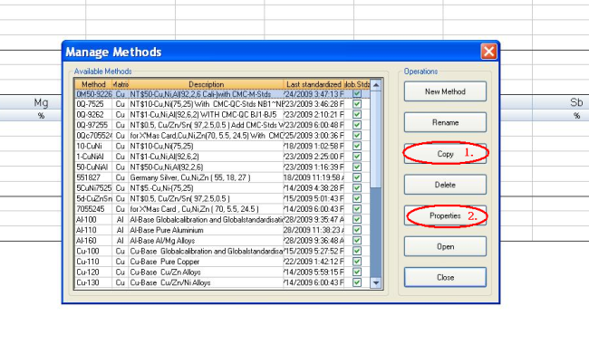
    - 點選表中新產生的合金，例如M50-9226→按下右側 “ Properties”鍵。
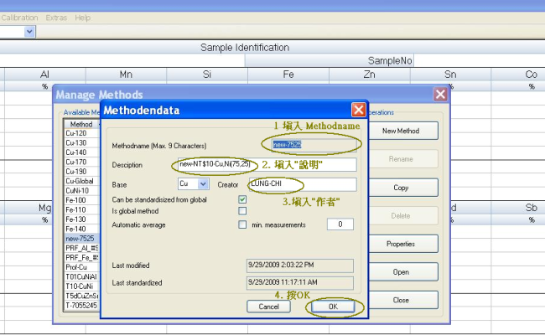
    - 按下 “Properties”鍵後，出現如下畫面。由Methodname處填入合金名稱， Desciption處修改新的合金說明例如 new-M50-9226、Creator處填入作者。修改輸入後按下表中右下方 “OK”即可。
    - 由Method→ Open 再進入, 點選剛剛所建的合金，按Open將它打開。
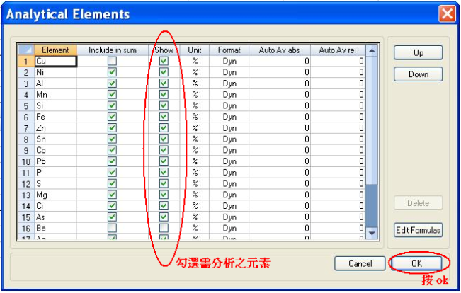
    - 由 View→ anyltical elements→ 勾選所需分析之元素，如下圖。→按 “OK”
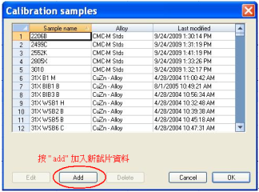
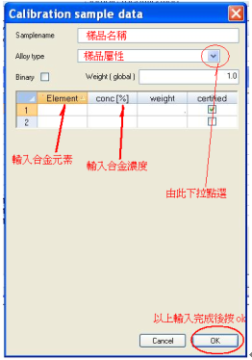
    - Cailbration→ View/Modify Sample 進入如下視窗中按 “add”
按 “add”後出現如下視窗，輸入標準樣品名稱 (Samplename)及樣品屬性(Alloy type)下拉點選即可，再由 “Element”欄位輸入合金成份，及”conc[%]”欄位輸入合金濃度。以上輸入完成後按 “OK”。

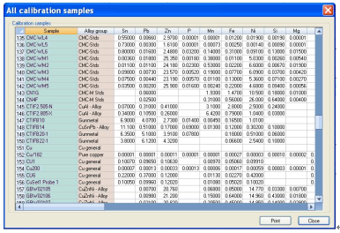
    - 由Cailbration→listssample檢查輸入之元素資料是否正確。

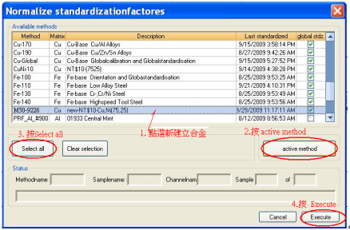
    - 由Extras→ Tools for production → standardzation factors 1/0 進入如下畫面，先點選新建立之合金如M50-9226→再按 “active method”→再按 “select all”後，畫面變藍→再按 “Execute”開始計算，
此時畫面會開始跑數字，計算跑完後畫面會出 “finished”字樣，再按 X關閉視窗。
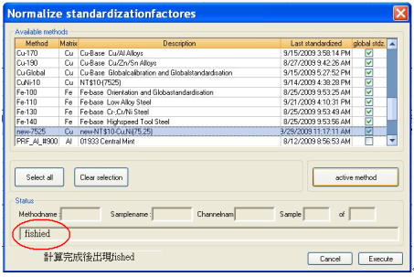

    - 由Method→Open進入點選新建合金幣材，例如 M50-9226→再按Open
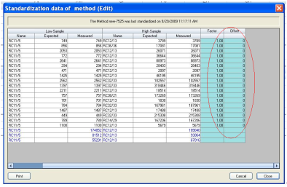
    - Standardization→Current standardization 檢查是否 1 0，再按 “Close”關閉。
    - 由Cailbration→Measuresample 進入後
      - 由下圖中找尋本次所要擊發之樣品，再將游標移至該樣品處點選按滑鼠左鍵一次，(注意，必須從本次全部樣品中，如10件樣品必須從這些樣品的排序中由第一個樣品開始點選，以避免造成漏打樣品之現象產生)
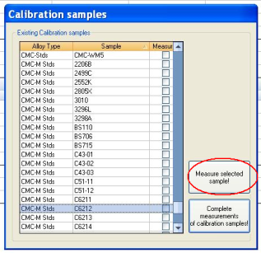
      - 再按圖中右下方”Measureselected sample”，即可開始擊發樣品。畫面中會出現要擊發樣品名稱，當擊發一個樣品結束並完成檔及列印後，自動跳下一個樣品又開始擊發，以此類推至本次要擊發之品全部打完後。
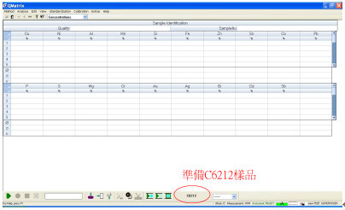
      - 再按下圖中正下方綠色框  ，叫出樣品列表
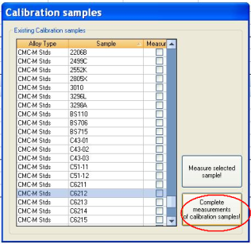
    - 上述完成後，出現如下畫面，按 “Complete”完成即可。
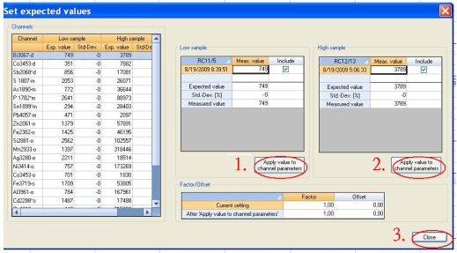
    - 完成後自動出現如下畫面，如下圖依序按即可。
    - 由Cailbration→Calculate Calibration 進入開始畫檢量線
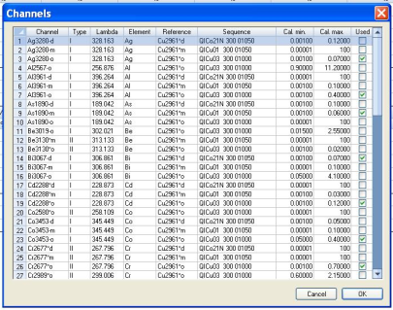
      - 由下圖中最上面有打勾之元素開始畫起，例如下圖中Ag，將游標移至Ag按滑鼠左鍵2次或點選OK也可。(另注意觀看是否同時有2個同一元皆有打勾，如有的話，必須視元素之濃度是高濃度或低濃度才決定要用那一頻道，做為檢量線)
      - 進入後，可以選擇標準樣品的來源如CMC-MStds做為畫檢量線之資料來源，然後再視此一元素所要分析之濃度範圍加強重點調整至最適當為止。(在畫曲線時要連按2次才能確定現在所要之曲線)
      - 上述完成後再按圖中 “Accept calculations”鍵即完成此一元素之檢量線之製作。
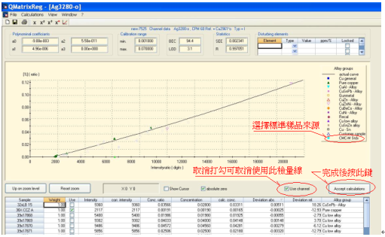
      - 如不接受或取消此一檢量線時，先按圖中 ”□Use”框中打勾取消再按 “Accept calculations”鍵，即取消此一元素之檢量線。
      - 再往下尋找下一個元素進入製作檢量線，一直至最後一個元素全部製作完成為止。
  - 校正
儀器在作業中因各種因素會造成儀器本身敏感度偏移，例如：氬氣純度、環境溫度、零件老化等…..所以儀器必須校正，其校正方式即一般所稱高低點校正或兩點校正。
每一個元素在製作檢量線時，記錄其在高含量試片及低含量試片的一點強度值，即所謂原始強度值，當儀器產生偏移時，此兩塊試片強度亦會產生偏移，再利用數學方式，將強度修正回原始強度值。
- 維修保養
  - 儀器操作軟、硬體功能：
    - 當儀器準備好分析前，可由分析軟體中檢查原先所設定氬氣流量，以便節省氬氣使用數量，此後分析即為全自動控制。
    - 螢幕視窗上由 標示顏色代表真空度是否已達到可分析狀態，如綠色表示為正常情況可進行分析（555mv以下），如紅色為真空度未達可進行分析狀態。
    - 溫度調解器（位於儀器後方）紅燈亮起時，代表儀器未達設定溫度，如已達設定溫度時綠燈（line）會閃爍。
    - 儀器使用除原有渦輪真空幫浦外，再加一組較為新型之乾式真空幫浦，其優點可避免真空油倒灌進入損壞真空室。
  - 簡易保養程序：
儀器操作者平日除正常操作分析樣品外，另應視儀器使用頻率情況，須自行施行簡易維護保養等工作。其分述如下：
    - 電源總開關最好維持『開』的狀態，以確保儀器保持最佳可分析狀態。
    - 保養前必須先將高壓開闢選擇調至關閉位置『OFF』。
    - 將氬氣過濾罐打開，並將塑膠管置放於罐外，必要時一並以清水清洗過濾罐。
    - 上述第2、3項確實執行後，將擊發台上方蓋板由下而上打開，並關閉進入分光室開關閥。
    - 以六角板手將將擊發台上方四支螺絲鬆開及取出擊發台，翻轉將內面『O型環』取下，用紙巾擦拭乾淨，再以吸塵器清除因擊發所產生遺留在擊發坐『O型環』溝槽內及表面之黑煙塵。之後再裝回『O型環』即可。
    - 位於擊發台下方有一鬆緊閥把手，將其向右旋轉即可鬆開擊發棒並取出後，以細砂紙輕輕的清除尖端上所沾粘之污煙塵。清理完畢後再將擊發台裝回原位置，再以量測擊發棒高度距離之量測片，量測取得擊發棒正確高度裝回擊發棒，再將位於擊發台下方有一鬆緊閥把手，將其向左旋轉即可鎖緊擊發棒，最後將擊發台上方蓋板裝回，重新打開高壓開闢選擇調至開啟位置『ON』，及氬氣過濾罐塑膠管放回罐內並鎖緊塑膠罐，即完成簡易保養程序。
  - 調整入口狹縫入射光最佳位置（profile）
    - 選定重要的材質常分析的樣品或國際標準樣品。
    - 打開前面蓋板並取出。
    - 記錄原先轉輪的數據（如4140），及將轉輪逆時針轉5圈（如約3600）。注意要旋轉轉輪時務必先鬆開固定轉輪之卡筍。
    - 選擇軟體中擊發程式（profile）開始擊發，每擊發一次順時針轉半圈，例如第二打點為3650，第三打點為3700，依此類推，一直打到4600。
    - 從螢幕上觀察各元素淨強度（Net intensities）之起伏變化，應由最低漸升到最高再漸降至最低視為合理之分怖。
    - 做存檔至（Export results as Excel cxv file）並指定其檔名（例如03-08-09\Rn19 3600-50）
    - 再經由上述所存之檔案進入，即能看到全部所擊發之分佈圖形。然後再選擇綜合計算就可得到最適當之數據（例如4140），此時將儀器轉輪旋轉至4140，並將固定轉輪之卡筍歸定位。
    - 為確保此一數據為最佳位置，再使用同一樣品擊發一次，確認各元素之強度是否幾乎皆為最高，如強度皆為最高，代表完成本次所做之profile工作正確無誤。
  - 分光儀緊急停電開關機處理步驟：
    - 關閉隔離閥
    - 關閉高壓
    - 關閉總電源
    - 待工場復電，電壓穩定
    - 啟動電磁開關 ( 電磁開關ON後，可聽到pump啟動聲，否則檢查穩壓器)
    - 開隔離閥 ( 待真空Pump啟動1分鐘後，進行下一步驟 )
    - 打開總電源
    - 開電腦，檢查真空是否穩定 ( 真空值必需在40 )
    - 打開高壓
    - 開氬氣
    - 開機完成可正常操作。
  - 其他要點
    - 某些光譜波長會受大氣影響吸收，我們使用抽真空以隔絕空氣，藉此改善問題，但抽真空的真空效果會影響到分析的穩定性及精確性，所以真空度要達到設定值555 mV，儀器方能動作，但真空泵需作動8小時以上才能達到所需的真空度，所以加裝渦輪增壓泵以減少抽真空的時間。
    - 因分光儀屬於高精密度的光學系統，一般光譜區分的角度非常小，光譜（光線）在行進中會受溫度影響，而使光折射角度產生偏移，些許偏差會影響到分析強度的變化；而在分光室光學系統中所使用的光學元件如分光柵、集光鏡、入口狹縫及出口狹縫等材料，也會受溫度變化而產生些微的變形，但這些微的變形會改變光譜折射的角度，亦會影響到分析的強度值，也就是實際的分析值，所以室內採恆溫控制，以避免熱脹冷縮的影響。
    - 由於分光儀採用火花放電方式來激發試片，所以試片表面的處理就會造成分析上的偏差，例如表面凹凸不平、污染、氧化、或夾渣，各式材料及針對欲分析物質元素有不同的表面處理方式，一般分析上如果無特殊需求，鐵合金、銅合金會使用研磨方式，鋁合金使用車床。本廠採用樣品切割機，試片切割完只需稍微去毛邊即可放入分光儀做成分分析。
    - 氬氣在分光儀分析中是必需而且要求十分嚴格，一般需使用高純度氬氧為99.999﹪以上。
    - 在電源部份，以台灣的電力系統一般狀況下並不會有問題，一般分光儀容許輸入電壓均會有一範圍，但為避免電源異常輸入或電源跳脫及輸入頻繁，已加裝穩壓器及電磁開關。
- 建議事項：
- 分光儀最重要的就是正確的操作及應用，但取樣的時機也很重要。有時候調整成份添加部份原料，若未攪拌均勻，操作人員即匆忙取樣，所得到的分析結果自然不正確；因此，對工作人員工作教導及教育必須經常實施。
- 各種儀器因分析方法不同，常有分析值何者較準確的爭議。在甲儀器可能測出值是符合規格，但在乙儀器可能測出值為不合格，這當中的差別，有著許多的因素（如材料偏析….等），但影響最大的應是檢量線製作，因為檢量線是日後儀器分析的依據，所以檢量線在製作時應該力求客觀及精確，也就是說，雖是不同的機台，但檢量線在製作時，最好以同一組的標準試片，以相同的方式來製作，以求客觀及精確。
- 為維持分光儀準確性，由固定且熟練之人員操作是必要的。除進行定期校正外，工作上也須特別留意，不同基材分析時須有專用之電擊棒及鋼刷，激發台也須徹底清潔。平常做好維修保養，儀器分析值就穩定可靠。

